07 novembre 2024

Mohamed Bouchenguour

Polytech Unice

Innovation and Creativity

Collaborative Creativity

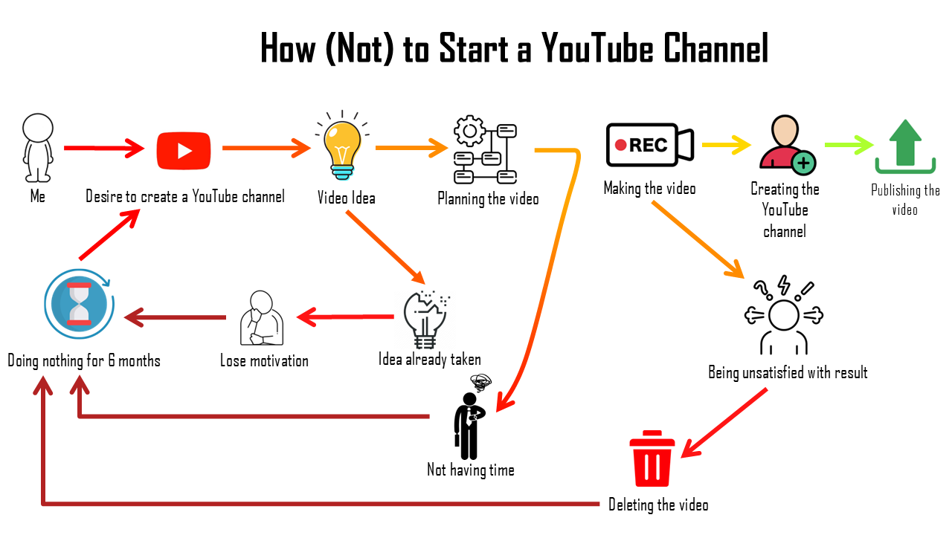

ChatGpt :

J’ai tout d’abord fait mon dessin et rédigé les étapes 2 à 4 en français et sans ChatGpt. Ensuite, j’ai utilisé ChatGpt pour corriger mes fautes d’orthographe, mais uniquement les fautes d’orthographe, sans qu’il ne change les structures de mes phrases. Ensuite, j’ai utilisé ChatGpt pour qu’il traduise mes phrases en anglais, tout en gardant la structure et la syntaxe de mes phrases.

Step 2 :

Dans ce sketch, j’ai voulu illustrer un projet personnel que j’aimerais réaliser depuis longtemps : créer une chaîne YouTube. Il commence toujours par l’envie de créer cette chaîne. Ensuite, je trouve une idée de vidéo que je pourrais réaliser. Ici, deux voies s'ouvrent à moi. La première voie, c’est que l’idée de la vidéo que j’ai eue a déjà été réalisée sur YouTube, ce qui me démotive, me décourage, et je finis par ne rien faire pendant plusieurs mois avant que l’envie de faire une chaîne YouTube revienne. Dans la deuxième voie, si la vidéo n’existe pas déjà, je commence à structurer tout le contenu de la vidéo dans ma tête. Cependant, au moment où je me décide de réaliser la vidéo, je n’ai pas le temps, d’où la déviation de la flèche vers not having time. Le projet est donc mis en pause, j’en oublie le projet, et je ne fais rien pendant plusieurs mois également avant que l’envie de lancer une chaîne revienne. À droite du sketch, j’ai aussi ajouté les étapes "logiques" qui suivraient si j'avais le temps : faire la vidéo, créer la chaîne et publier la vidéo. Cependant, même comme ça, il se peut que je ne crée pas la chaîne. Me connaissant, il y a de grandes chances que je ne sois pas satisfait du résultat de la vidéo, que je la supprime et finisse par ne rien faire de nouveau pendant plusieurs mois. Les couleurs des flèches ont des significations. Le rouge représente le début du projet, l’orange-jaune le milieu, et le vert la fin. Dès que je reviens en arrière, les flèches redeviennent de plus en plus rouges, voire rouge foncé lorsque je stagne plusieurs mois sans rien faire.

Step 3 :

**Réponses aux questions :**

What are some of the things you feel most passionate about either in your personal life or in your career ?

Je suis passionné par l’informatique depuis mon plus jeune âge, et plus récemment sur l’intelligence artificielle appliquée aux jeux vidéo. J’aime savoir comment les IA sont créées, et savoir comment les configurer pour rendre des jeux plus immersifs, avec des interactions plus naturelles avec les joueurs. J’aime également le partage de connaissances et la vulgarisation de sujets complexes, c’est mon type de contenu préféré sur YouTube.

How might you turn that passion into a long-term personal/professional project goal?

Je pourrais transformer ces passions en un projet long terme en créant une chaîne YouTube dédiée à l’intelligence Artificielle dans les jeux. Mon objectif serait de partager ces connaissances avec un large public et espérer pouvoir en faire mon métier.

**Initial Goal** : Je souhaite créer une chaîne YouTube et en faire mon métier.

• **Specific** : Je suis passionné par l’intelligence artificielle et les jeux vidéo. J’aimerais donc créer une chaîne YouTube basée sur l’intelligence artificielle dans les jeux vidéo et en faire mon métier. Le contenu de la chaine sera accès sur comment les IA sont créées dans les jeux vidéo populaires mais également pour les jeux de sociétés (échecs ou dames par exemple) en vulgarisant le tout. Je serais seul sur ce projet mais je pourrais collaborer avec d’autres passionnés voire avec mes amis qui sont avec moi en études d’informatique. J’aimerais commencer dès la fin de mon semestre, en même temps que mon stage car j’aurais plus de temps libre. Cet objectif me tient à cœur car j’aimerais pouvoir partager cette passion avec un large public en y consacrant tout mon temps.

• **Measurable** : Je pourrais mesurer mon progrès en regardant mon nombre d’abonnés. J’aurais un objectif de 10 000 abonnés les deux premières années et 100 000 abonnés d’ici cinq ans. Je pourrais également suivre les revenus générés par la chaine. L’objectif sera réussi dès que j’aurai un revenu stable me permettant de vivre. Un revenu stable de minimum 2000€ par mois serait suffisant pour en faire mon métier.

• **Achievable** : J’ai déjà les compétences nécessaires en intelligence artificielle et en jeux vidéo. Cependant, je n’ai aucune compétence en montage vidéo. Je vais devoir les développer en suivant des tutoriels sur YouTube et en pratiquant régulièrement avant la création de la chaîne et pendant la publication des vidéos également. Ma motivation est élevée car c’est un projet que je souhaite réaliser depuis longtemps : partager mes connaissances, ma passion et pouvoir vivre en faisant ce que j’aime. Si je suis constant, cet objectif est atteignable dans les délais.

• **Relevant** : L’intelligence artificielle et les jeux vidéo sont des domaines en pleine expansion qui intéressent beaucoup de personnes. Les lier dans une même chaîne YouTube pourraient attirer une audience importante. De plus, ce style de chaîne n’est pas très rependu ce qui me laisse une chance de me faire une place.

• **Time-Bound** : Créer ma chaîne YouTube à la fin de mon semestre dans trois mois et publier au moins une vidéo par mois. Améliorer mes compétences en montage vidéo la première année. Atteindre 10 000 abonnées en 2 ans. Générer un revenu stable et atteindre 100 000 abonnées en 5 ans.

**S.M.A.R.T. goal :** Je souhaite créer une chaîne YouTube et en faire mon métier.

* **Description** : Créer une chaîne YouTube qui va lier l'intelligence artificielle et les jeux vidéo dès la fin de mon semestre en publiant régulièrement des vidéos (1 vidéo par mois minimum). Je souhaite partager ma passion et mes connaissances avec un large public. A terme, j’espère pouvoir en faire mon métier.
* **Milestone** : Avoir 10 000 abonnés deux ans après le lancement de la chaîne.
* **Deadline** : Cinq ans.

**Step 4 :**

**SMART objective 1** : Développer des compétences en montage vidéo

**Specific** : Développer des compétences en montage vidéo pour produire des vidéos de qualité car je n’ai pas de compétence dans ce domaine.

**Measurable**: Le nombre de tutoriels suivis, le nombre de vidéos de tests réalisées et l’avis de mon entourage et des commentaires au fur et à mesure de mes progrès.

**Achievable**: Un grand nombre de tutoriel est disponible sur YouTube, avec une grosse communauté d’entraide sur le montage vidéo.

**Relevant**: Pour une vidéo, le fond et la forme s’ont tout autant important pour avoir un contenu agréable à visionner.

**Time-bound** : Avant la création de ma chaine, je devrais être capable de produire des vidéos et d’ici un an, des vidéos avec un niveau avancé.

**SMART objective 1** : Développer des compétences en montage vidéo

* **Description** : Apprendre des compétences en montage vidéo pour pouvoir réaliser des vidéos de qualité en suivant des tutoriels sur Youtube et en réalisant des vidéos de tests.
* **Milestone** : Avoir visionné une vingtaine de tutoriels en 6 mois et réaliser au minimum 2 vidéos de tests avant la publication de la première vidéo.
* **Deadline** : Une année.

**SMART Objective 2** : Avoir un planning de publication   
**Specific**: Avoir un calendrier qui planifie au moins une vidéo par mois pour maintenir une régularité et avoir une base d’audience fidèle.

**Measurable**: Avoir planifier les 6 vidéos de la première année de lancement.

**Achievable** : Rechercher sur internet des personnes dans la même situation que moi pour m’inspirer de leur calendrier afin de savoir les étapes (idée, rédaction, tournage, montage, etc)

**Relevant** : La régularité est primordiale pour avoir une base d’audience qui regardera régulièrement les vidéos et ainsi favoriser la croissance de la chaine

**Time-Bound** : Finaliser le calendrier de contenu pour les six premiers mois de la chaine avant le lancement de la chaine.

**SMART Objective 2**: Avoir un planning de publication

* **Description** : Etablir un planning de publication avant la création de la chaine pour assurer une régularité dans la publication d’une vidéo minimum par mois et ainsi acquérir une base d’audience fidèle.
* **Milestone** : Planifier les trois premières vidéos 1 mois avant la création de la chaine.
* **Deadline** : La création de la chaine.

**S.M.A.R.T. Objective 3** : Développer des collaborations et partenariats

**Specific** : Etablir des collaborations avec des créateurs, participer à des évènements ou projets liés à l’intelligence artificielle et/ou les jeux vidéo.

**Measurable :** Réaliser au moins 6 collaborations en 2 ans.

**Achievable :** Rechercher et contacter des créateurs ayant un contenu similaire.

**Relevant :** Les collaborations permettent d’atteindre un public qui ne nous connait pas, d’apprendre des nouvelles choses, et améliorer la crédibilité de la chaine

**Time-Bound** : Prendre contact avec les autres créateurs dès la publication de 3 vidéos pour pouvoir montrer ce qu’on s’est déjà faire.

**SMART Objective 3**: Développer des collaborations et partenariats

* **Description** : Pour avoir plus de vues et de meilleures compétences, il faut élaborer des collaborations afin d’augmenter son nombre de vues et d’abonnées.
* **Milestone** : Réaliser au moins 3 collaborations la première année.
* **Deadline** : 2 ans.

**ChatGpt:**

I first drew my sketch and wrote steps 2 to 4 in French without ChatGpt. Then, I used ChatGpt to correct my spelling mistakes, but only the spelling mistakes, without changing the structure of my sentences. Next, I used ChatGpt to translate my sentences into English, while keeping the structure and syntax of my sentences.

**Step 2:**

In this sketch, I wanted to illustrate a personal project that I have wanted to do for a long time: creating a YouTube channel. It always starts with the desire to create this channel. Then, I find a video idea that I could make. Here, two paths open up for me. The first path is that the video idea I had has already been made on YouTube, which demotivates me, discourages me, and I end up doing nothing for several months before the desire to make a YouTube channel comes back. In the second path, if the video does not already exist, I start to structure all the content of the video in my head. However, when I decide to make the video, I do not have time, hence the deviation of the arrow towards "not having time." The project is then put on hold, I forget the project, and I do nothing for several months also before the desire to start a channel comes back. On the right side of the sketch, I also added the "logical" steps that would follow if I had time: make the video, create the channel, and publish the video. However, even like that, it may be that I do not create the channel. Knowing myself, there is a high chance that I am not satisfied with the result of the video, that I delete it, and end up doing nothing new for several months. The colors of the arrows have meanings. Red represents the start of the project, orange-yellow the middle, and green the end. As soon as I go back, the arrows become more and more red, even dark red when I stall for several months doing nothing.

**Step 3:**

**Answers to the questions:**

**What are some of the things you feel most passionate about either in your personal life or in your career?**

I have been passionate about computer science since I was very young, and more recently about artificial intelligence applied to video games. I like to know how AIs are created and how to configure them to make games more immersive, with more natural interactions with players. I also enjoy sharing knowledge and explaining complex subjects; this is my favorite type of content on YouTube.

**How might you turn that passion into a long-term personal/professional project goal?**

I could turn these passions into a long-term project by creating a YouTube channel dedicated to artificial intelligence in games. My goal would be to share this knowledge with a large audience and hope to make it my career.

**Initial Goal**: I want to create a YouTube channel and make it my career.

• **Specific**: I am passionate about artificial intelligence and video games. So, I would like to create a YouTube channel based on artificial intelligence in video games and make it my career. I will be alone on this project, but I could collaborate with other enthusiasts or even with my friends who are studying computer science with me. I would like to start at the end of my semester, at the same time as my internship because I will have more free time then. This goal is important to me because I want to share this passion with a large audience by dedicating all my time to it.

• **Measurable**: I can measure my progress by looking at my number of subscribers. My goal is to reach 10,000 subscribers in the first two years and 100,000 subscribers in five years. I can also track the revenue generated by the channel. The goal will be achieved once I have a stable income that allows me to live from it.

• **Achievable**: I already have the necessary skills in artificial intelligence and video games. However, I have no skills in video editing. I will need to develop them by following tutorials on YouTube and practicing regularly. My motivation is high because this is a project I have wanted to do for a long time: sharing my knowledge, my passion, and being able to live by doing what I love. If I stay consistent, this goal is achievable within the time frame.

• **Relevant**: Artificial intelligence and video games are growing fields that interest many people. Linking them on the same YouTube channel could attract a large audience.

• **Time-Bound**: Create my YouTube channel at the end of my semester in three months and publish at least one video per month. Improve my video editing skills in the first year. Reach 10,000 subscribers in 2 years. Generate a stable income and reach 100,000 subscribers in 5 years.

**S.M.A.R.T. Goal**: I want to create a YouTube channel and make it my career.

• **Description**: Create a YouTube channel that will link artificial intelligence and video games at the end of my semester by regularly publishing videos (at least 1 video per month). I want to share my passion and knowledge with a large audience. In the long term, I hope to make it my career.

• **Milestone**: Have 10,000 subscribers two years after launching the channel.

• **Deadline**: Five years.